Анализ программы «Детский сад – Дом радости». Чему учить малыша 3-4 лет?
Во 2 младшей группе автор программы «Детский сад-дом радости» Н.М.Крылова выделяет задачу:
- содействовать овладению культурно-гигиеническим навыками и умениями.
Мы учим малыша:
- правильно сидеть за столом (напоминаем в течение всего времени приёма пищи сохранять осанку);
- аккуратно есть на индивидуальных красивых тканевых салфетках;

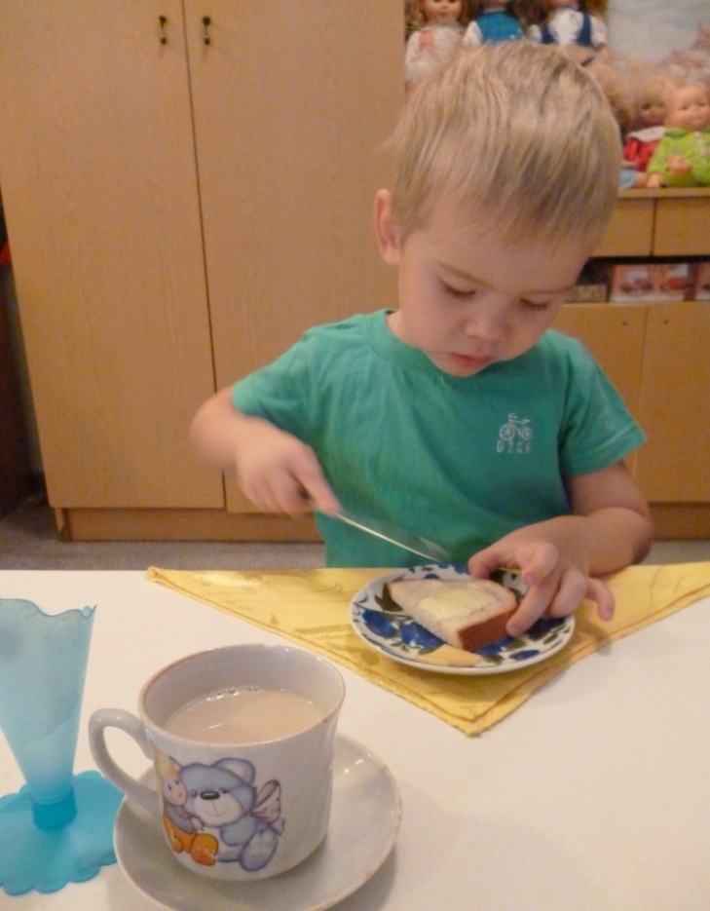

-правильно пользоваться столовыми приборами: правильно держать столовую ложку, вилку (кусочек накалывать – зубчики вниз, набирать гарнир – зубчики вверх, указательный палец сверху); использовать для салата закусочную вилку; правильно держать нож и размазывать им масло на кусочке хлеба, положив его на индивидуальную тарелку для хлеба, придерживая кончиками указательного и большого пальца; использованный нож для масла класть на хлебную тарелку;

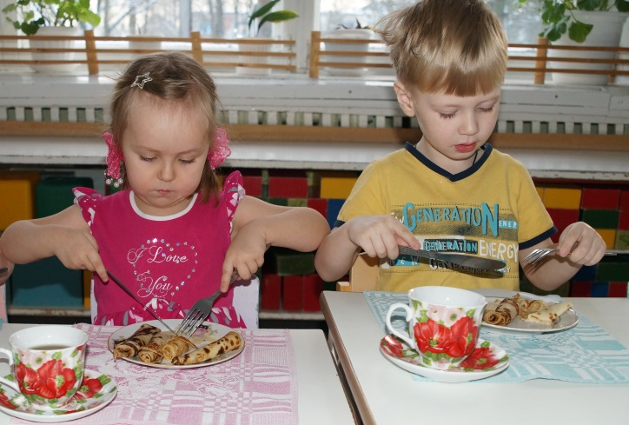

-пищу брать понемногу; хорошо её пережёвывать, широко открыв рот, т.е. малыш может «чавкать», пока не появятся в речи все звуки, т.к. это полезно для развития артикуляционного аппарата;
-по мере необходимости пользоваться салфеткой;
-после еды вытирать бумажной салфеткой сначала рот, затем руки;
- закончив еду, осторожно переносить по одному предметы посуды и столовые приборы на раздаточный стол;
- после обеда полоскать рот кипячёной водой;
Во время приёма пищи:
- привлекаем внимание к заданному взрослым образцу правильного общения (разговаривать вполголоса, доброжелательным тоном, не говорить с набитым ртом, уважительно относиться к просьбам и желаниям детей);
- обращаем внимание на красоту правильного сервированного стола, вызывая ответный эмоциональный отклик;
Подражая взрослым, малыши держат красивую осанку за столом, вежливо обращаются к воспитателю и младшему воспитателю с просьбой, ведут разговоры за столом о вкусной еде, благодарят.

Анализ программы «Детский сад – Дом радости»
О наших задачах.
В программе «Детский сад – дом Радости» перед воспитателем средней группы стоят следующие задачи:
-приучать детей пользоваться столовыми приборами, салфеткой;
-после еды относить посуду на раздаточный стол;
- полоскать рот после еды.

Об общении за столом.
Во время приёма пищи желательно разговаривать о любимой еде, о продуктах, из которых её приготовили. Стараться подбодрить детей: «Уже донышко видно! Будешь сильный! Зубки будут белые! Попробуй, это вкусно!». Разговоры на другие темы не поддерживать и не обсуждать в присутствии детей личные проблемы. Старайтесь следовать этому правилу.

Предлагаем.
Бумажные салфетки в салфетницы ставить в необходимом количестве. Соблюдать ежедневно правила сервировки стола. Столовый нож предлагать детям, если в меню оладьи печёные, блинчики, оладьи печёночные (несмотря на то, что это рубленное мясо-мы так договорились)
Для приготовления бутерброда с маслом на завтрак сервировать детям нож для масла.

У «левши» свои привычки
-вилку держат в правой руке, зубчиками вверх или вниз, в зависимости от блюда, чуть – чуть выставив вперёд указательный пальчик;
-вилку держат в левой руке при использовании ножа;
-при употреблении ножом блинчиков, оладий отделяют небольшие кусочки;
-вилкой, поставленной на ребро, отделяют небольшие кусочки котлеты, запеканки, куриного суфле, вареников, сырников, нож при этом не используют;
-хлеб едят, отламывая небольшие кусочки;
-делают бутерброд с маслом, на своей бутербродной тарелке.
После еды пользуются бумажной салфеткой (сначала рот, потом руки). Столовые приборы и посуду убирают по одному на сервировочный стол, тканевую салфетку сворачивают в конверт, стряхивают крошки на поднос, аккуратно складывают их в общую стопку на сервировочном столе. Полощут рот кипячёной водой.

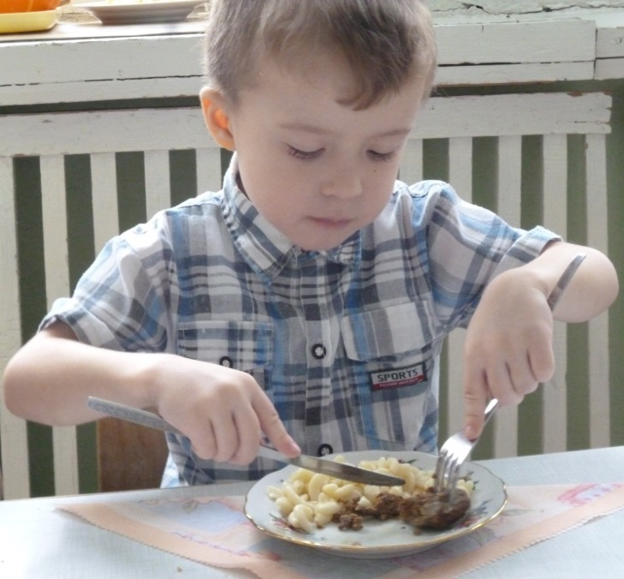

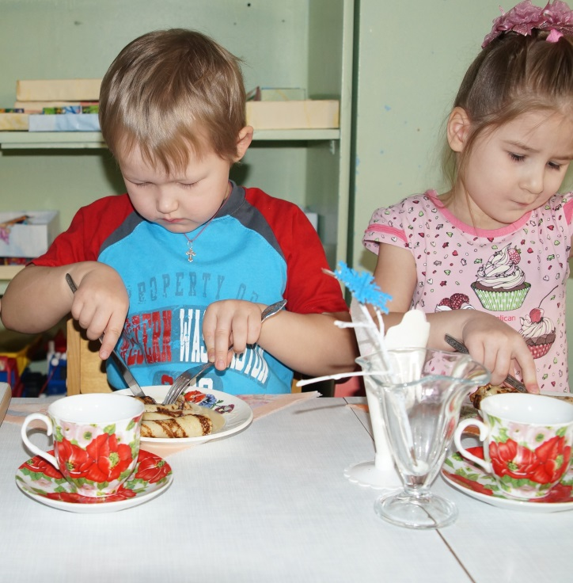

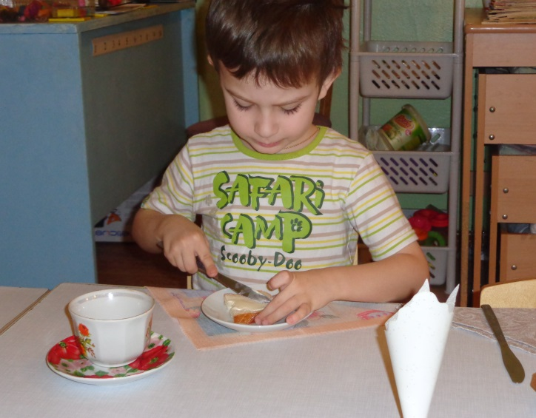
Дети осваивают сервировку стола на себя к завтраку, согласно схеме:
тканевая салфетка вровень с краем стола
тарелка, на 2 см. от края стола
блюдце справа, вверху от тарелки
чашка на блюдце, ручкой вправо
ложка десертная, черенком на 2 см. от края стола, на 1 см. от края тарелки
бутербродная тарелка слева, вверху от основной тарелки
нож для масла на бутербродную тарелку лезвием влево, черенком вниз
салфетница, по середине стола)

Анализ программы «Детский сад – Дом радости». Задачи для воспитателя старших детей.
В старшей группе продолжаем содействовать овладению культурой поведения за столом:
-есть бесшумно;
-пользоваться ножом и бутербродной тарелкой при намазывании масла на хлеб;
-правильно пользоваться столовым ножом для 2 блюда (блинчики, оладьи печёные, оладьи печёночные), нож в правой руке, вилка в левой;
-правильно пользоваться столовой вилкой (указательный палец держать сверху, черенок вилки упирается в середину ладони ), при употреблении зелёного горошка - придавить его слегка зубчиками, а потом поддеть на вилку;
-при употреблении котлеты, биточков, запеканки, вареников, куриного суфле, омлета, сырников отделять ребром вилки постепенно небольшие кусочки на один приём держа её в правой руке, нож при этом не используется;
-для салата использовать закусочную вилку;
-для употребления рыбы использовать вилку и кусочек хлеба;

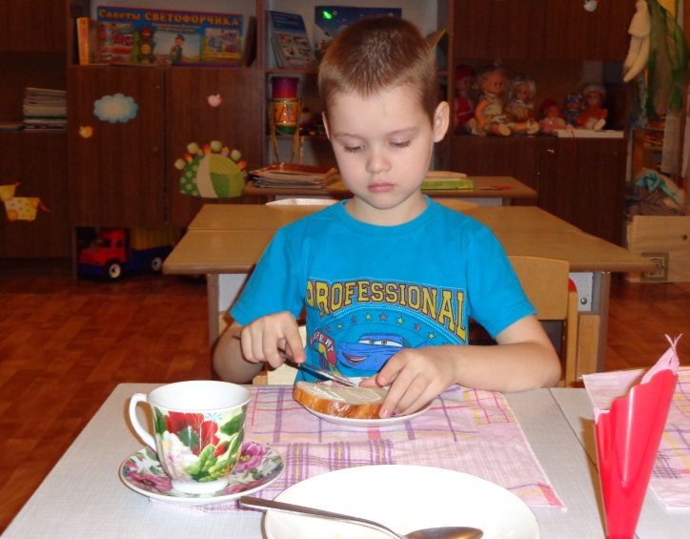

-при пользовании столовой ложкой снимать жидкую пищу губами сбоку, а не с кончика;
- есть хлеб, отламывая небольшие кусочки;
-бумажной салфеткой пользовать по мере необходимости, по окончании еды сначала вытирать ею рот, потом руки;
- после еды уносить по 2 столовых предмета одновременно на раздаточный стол;
-тканевую салфетку сворачивать конвертом, уносить на раздаточный стол, стряхивать крошки на поднос.

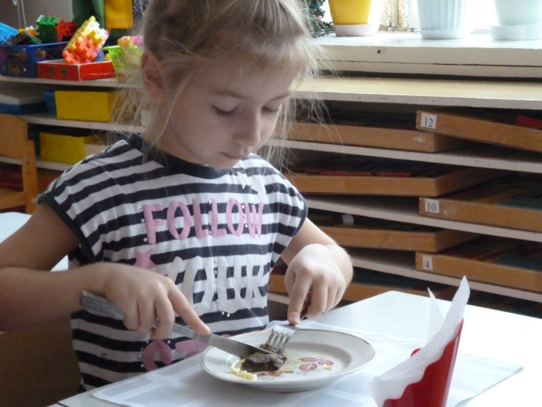
«Лесенка успеха» старших детей в сервировке
Большое место и значение в программе «Детский сад – Дом радости» отводится трудовому воспитанию, которое является необходимым, важнейшим условием успешной подготовки детей к обучению в школе. Дети, воспитанные в труде с ранних лет, отличаются самостоятельностью, умением себя обслуживать. Трудовая деятельность должна способствовать общему развитию, расширению интересов детей, проявлению простейших форм сотрудничества.
В старшей группе процесс и объём труда усложняются. В начале года столько же дежурных, как и в средней группе. Самое главное – работа зрителей, появляются «дружочки» - «немые» помощники детей ответственных за сервировку. До декабря месяца дежурим как в средней группе (1 стол – 1 ответственный) – посуду носим по одному предмету. С декабря дежурный накрывает на 2 стола и применяет новый способ переноса посуды и столовых приборов – на разносах, на лотках, набирая необходимое их количество.
Повышается скорость сервировки столов, экономия времени. В группе оформляется блокнот для самооценки дежурств, где дежурные вместе с «дружочками» оценивают результат своего труда.
Уровень самостоятельности старшего дошкольника стимулирует экспериментально – поисковую деятельность, в недрах которой идёт поиск собственного неповторимого стиля исполнения. Происходит переход от изучения деятельности как предмета познания в форму самовыражения человеком своей индивидуальности.
Отличительной особенностью самостоятельности детей старшей группы является её организованность. Инициатива ребёнка направляется уже на то, чтобы действовать по – своему, т.е. вопреки требованиям взрослых. Дети старшего дошкольного возраста могут и умеют направить свою инициативу на то, чтобы лучше и быстрее выполнить порученное им или задуманное ими дело в соответствии с требованиями взрослых.
Поэтому, третья ступень «Лесенки успеха» в старшей группе – это уровень самостоятельности, для которого характерны инициативность, ответственность за достижение результата.

Анализ программы «Детский сад – Дом радости»
В подготовительной группе перед воспитателем поставлены задачи воспитания культуры поведения за столом:
-правильно принимать и сохранять позу за столом;
-правильно пользоваться столовыми приборами (вилкой, ложкой, ножом), знать порядок приёма пищи: сначала салат (используя закусочную вилку), затем основные блюда;
-пищу брать понемногу, бесшумно её пережёвывать;
-по мере необходимости пользоваться салфеткой;
-осторожно переносить посуду и столовые приборы после еды на раздаточный стол (весь набор одновременно);
-полоскать рот после еды;
-аккуратно убирать предметы сервировки (сафетницы, вазочки с букетами, предметы декора на своём столе).
Освоив сервировку столов на уровне самостоятельности в старшем возрасте, ребёнок подготовительной группы имеет право нарушить порядок действий во время дежурства. У ребят подготовительной группы появляется желание проявить творчество не только в порядке сервировки, но и в подборе посуды, салфеток, элементов декора на столе.
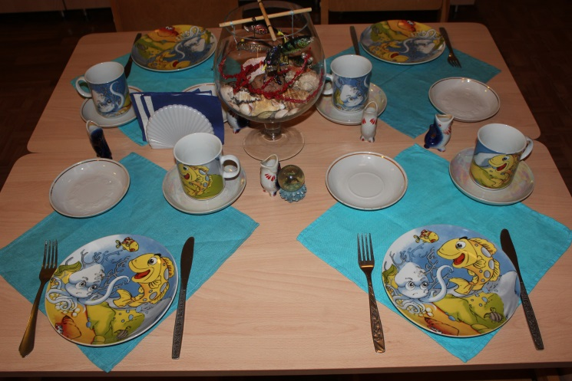
Тема для сервировки «Морская»
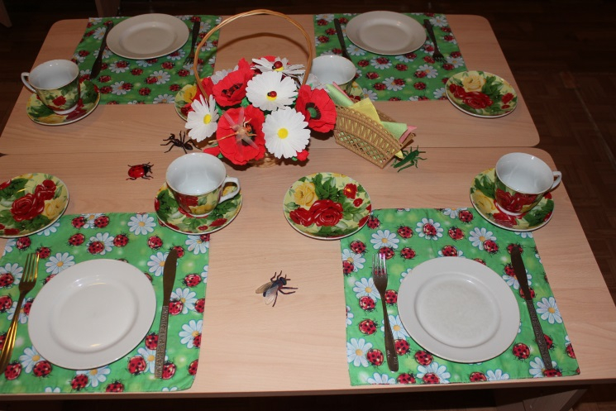
Тема для сервировки «Летняя»
Четвёртый уровень - проявление творчества в процессе сервировки. Мастер – класс по тематической сервировке.
Деятельность, освоенная на уровне самостоятельности – необходимая предпосылка для творческой деятельности. В подготовительной группе дети достигают четвёртой ступеньки «Лесенки успеха», если для этого созданы необходимые условия. Для воспитателя каждый этап восхождения ребёнка (а особенно достижение четвёртой ступени каждым из воспитанников) отражает успешный результат, эффективность всей работы, служит показателем сотворчества с ребёнком и его семьёй. Воспитанники научились самостоятельно сервировать столы, найдя индивидуальный стиль исполнения. Теперь они готовы творчески подойти к процессу и эту потребность необходимо культивировать, содействовать развитию у детей творчества в процессе сервировки. Мастерство взрослых должно проявиться в том, чтобы показать детям «Мастер- класс» и увлечь их поиском новых тем, новых вариантов сервировки.
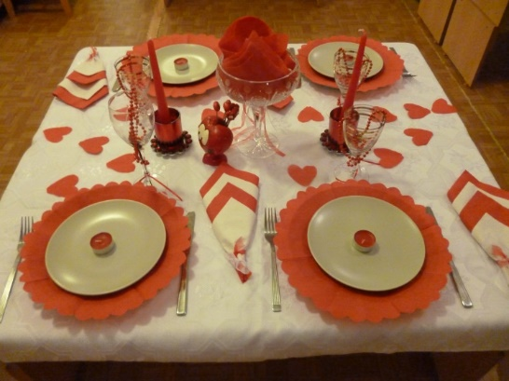тематическая сервировка «День Святого Валентина»

Для педагогов будущей подготовительной группы можем дать советы:
-попробуйте заинтересовать родителей созданием новых тем для сервировки, например «Сиреневая», «Пасха», «Дары солнца», «Луговые цветы», «На птичьем дворе», «Яблочный спас», «Вишнёвый сад», «Васильковая», «Радужная», «Золотая осень», «Музыкальная», «Сказочная», «Звёздная» и др.;
-можно использовать для сервировки, как однотонные скатерти разных цветов, так и индивидуальные тканевые салфетки размером 35 х 35 см. как однотонные, так и с тематическим рисунком;
-во всём соблюдайте меру (лучше меньше, да лучше). Желаем творческих успехов!

Практические семинары для сотрудников и родителей детского сада
Правильно и красиво сервировать стол – это большое искусство. Знание правил столового этикета формирует в человеке уверенность, стремление красиво и правильно вести себя за столом, а значит, быть приятным в застольном общении.
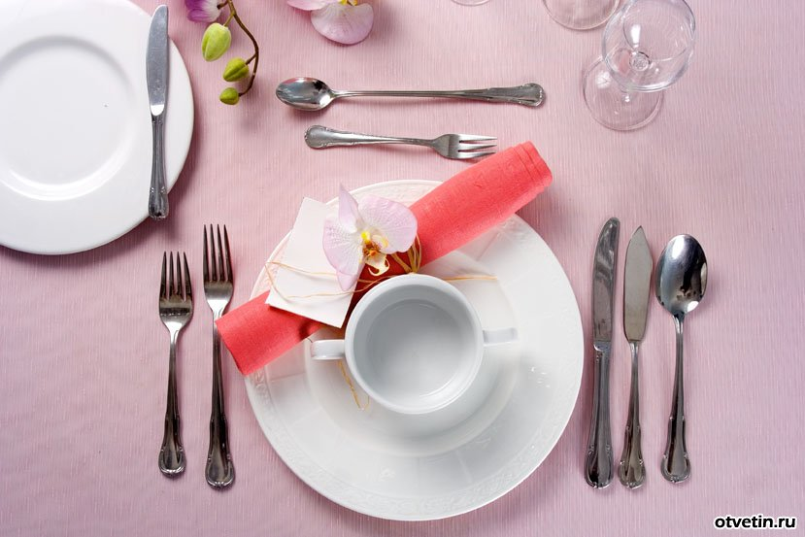

Столовый этикет необходим и при общении с коллегами. Нередко личностные и профессиональные отношения развиваются в зависимости от его знания и соблюдения: праздничное застолье в коллективе или дома у сотрудника; встреча с деловыми партнерами в стенах дошкольного учреждения и посещение деловых приемов; во время организации бесед с коллегами или родителями воспитанников за чашкой чая.

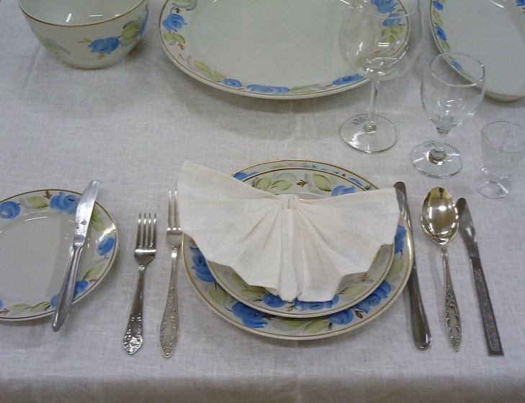
Тканевые салфетки можно свернуть разными вариантами

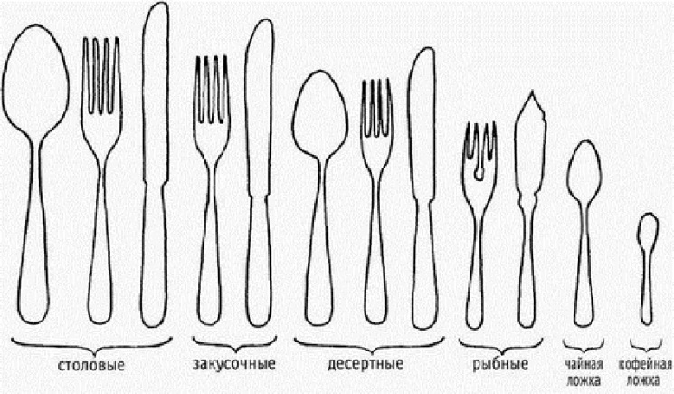
Минимальный набор столовых приборов выглядит так

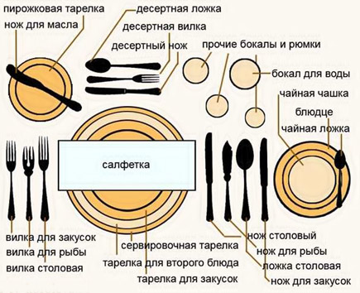Схема сервировки по правилам этикета

